友好区住房和城乡建设局

友住建函〔2024〕101号

关于友好区第二届人民代表大会第四次会议

代表意见建议的答复

关俏代表：

您好，您提出的民生方面第22条《关于进一步推进老旧居民电气线路改造的建议》已收悉，现将办理情况答复如下：

友好区已安排专业人员进行实地踏查，对区内老旧小区线路进行逐一排查，现已排查友好3号楼与4号楼的电气线路，并提出了改造意见，后待区政府相关领导批示后立即组织实施。后续我们将与街道、社区同步对老化线路进行排查，发现安全隐患将立即向区政府提出维修请示并组织维修。

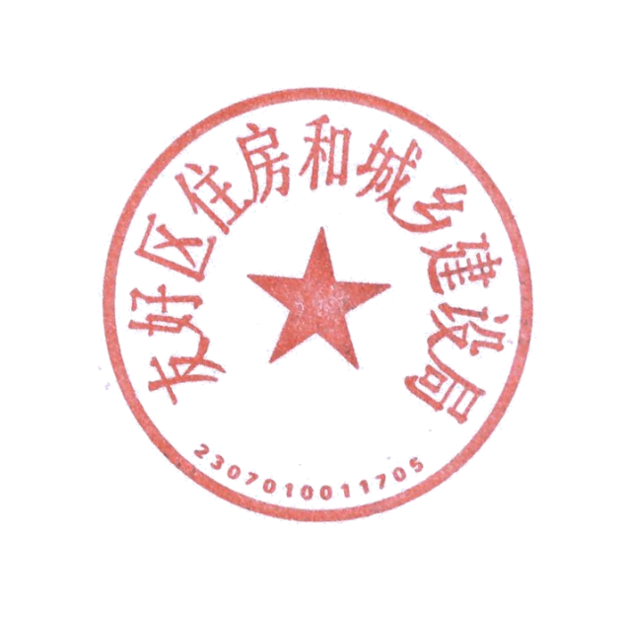

承 办 人: 主要领导:

联系电话: 联系电话:

信息是否公开:公开

办理结果分类:

友好区住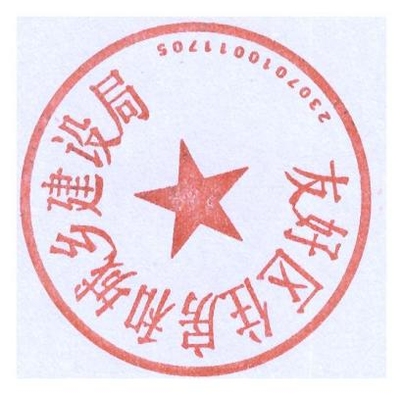房和城乡建设局

2024年9月7日